XU1863 scheda creata il 7 luglio 2026
Descrizione bibliografica
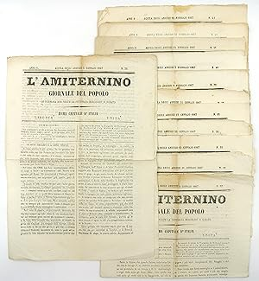
L'*Amiternino : giornale del popolo : Roma capitale d'Italia : libertà, unità. - Aquila degli Abruzzi : Tip. de' Tribunali, 1867-1868. – 2 volumi : 28 cm. ((Si pubblica due volte la settimana. - Gerente C. Battisti. - La dimensione cambia. – Descrizione basata su: Anno 1, n. 62 (1867). - AQ10108818
Soggetto: Risorgimento italiano – Abruzzo – 1867-1868

Informazioni storico-bibliografiche
Raro periodico risorgimentale aquilano, fascicoli dal 31 al 33, dal 35 al 41, il 43 e il 44. Articoli d'ispirazione unitaria e anticlericale, cronaca politica locale e corrispondenze. Segnaliamo: una polemica sulla collocazione della sede della Guardia Nazionale aquilana con intervento del garibaldino Mattia Valentini, notizia e decreto per l'istituzione dei Comizi Agrari, una lettera in due parti dell'Ing. Rosselli su I petrolii di Tocco da Casuria, notizia de La scuola di chimica fondata in Napoli da Carlo Cassola (intraprendente chimico napoletano nonché patriota esiliato dal governo borbonico appena ventenne dopo i moti del '48), un annuncio per la FABBRICA E DEPOSITO DI STRUMENTI MUSICALI E DI OGNI ALTRO OGGETTO INERENTE ALLA MUSICA presso GASPARE SALINI MAESTRO DI MUSICA in l'Aquila, e una gradevole pagina sui GIORNALI DI SOCIETÀ, DI RICREAZIONE E D'ISTRUZIONE che propone abbonamenti ai periodici Giornale delle dame e damigelle, Il contadino che pensa, L'Aguzzaingegno Giornale di società unico nel suo genere in Italia, Il Gentiluomo. https://www.abebooks.com/LAMITERNINO-GIORNALE-POPOLO-ROMA-CAPITALE-DITALIA/30744354958/bd.

